附件
Annexe

国家植物园购票流程指引
Guide pour acheter des billets du Jardin botanique national de Chine

Step 1 进入国家植物园购票平台
Étape 1 Accédez à la plateforme de billetterie du Jardin botanique national de Chine

方式一：搜索关注“国家植物园”微信公众号，点击线上购票--公众号购票或在“畅游公园”微信公众号中，点击预约购票--国家植物园
Méthode I : Recherchez et suivez le compte officiel WeChat « Jardin botanique national de Chine （国家植物园）», cliquez sur « Billetterie en ligne - Billetterie du compte officiel WeChat » ou accédez au compte officiel WeChat « Visiter avec joie les parcs (畅游公园) » et cliquez sur « Réserver et acheter des billets - Jardin botanique national de Chine »

方式二：通过微信搜索国家植物园购票平台小程序，点击购票
Méthode II : Recherchez le mini-programme de la plateforme de billetterie du Jardin botanique national de Chine via WeChat et cliquez pour acheter des billets

Step2 切换英语版，选择国家植物园或国家植物园北园购票入口，仔细阅读温馨提示内容后，点击开始购票
Étape 2 Basculez vers la version anglaise, sélectionnez l'option d'achat de billets pour le Jardin botanique national de Chine ou le Jardin nord du Jardin botanique national de Chine, lisez attentivement les conseils et cliquez pour acheter des billets
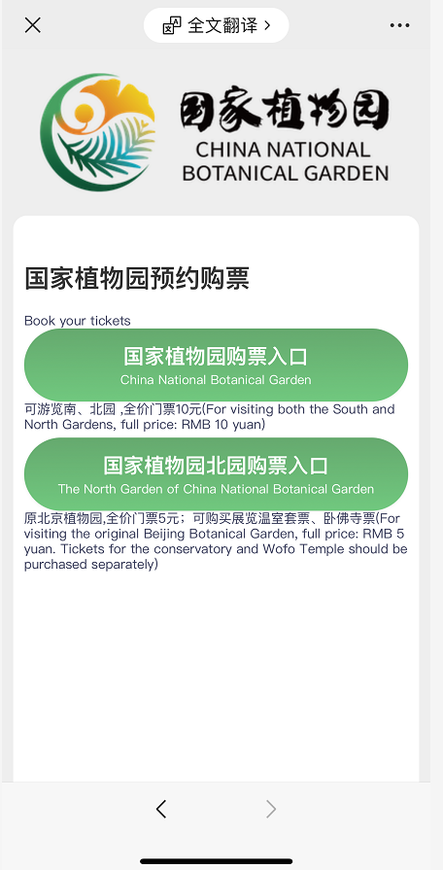

Step3 进入购票页面，选择门票类型，选择游园日期和游园人数，填写联系人电话和游客实名信息，信息填写完成后，点击支付
Étape 3 Accédez à la page d'achat de billets, sélectionnez le type de billet, sélectionnez la date de la visite et le nombre de visiteurs, remplissez le numéro de téléphone de la personne à contacter ainsi que les informations des visiteurs avec leurs noms réels. Une fois les informations remplies, cliquez pour payer

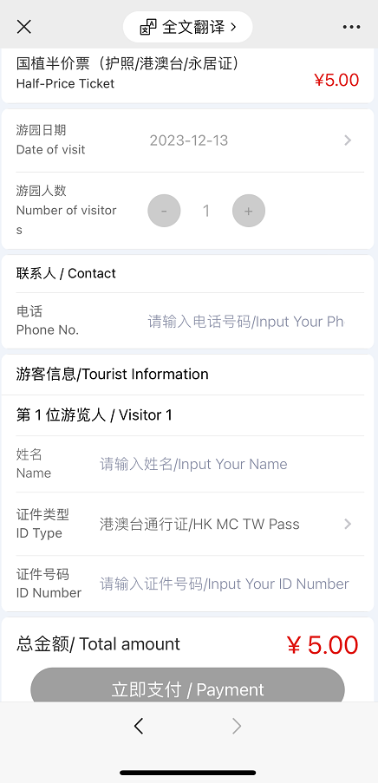

Step4 购票成功之后，如需查询已购电子票信息，在“电子票”里面查询信息
Étape 4 Pour consulter les informations sur les billets électroniques achetés, veuillez accéder à la section « Billet électronique »

